Brwydr Prydain
a’r Blitz
Tasg gyfoethog ar gyfer Blynyddoedd 5 a 6
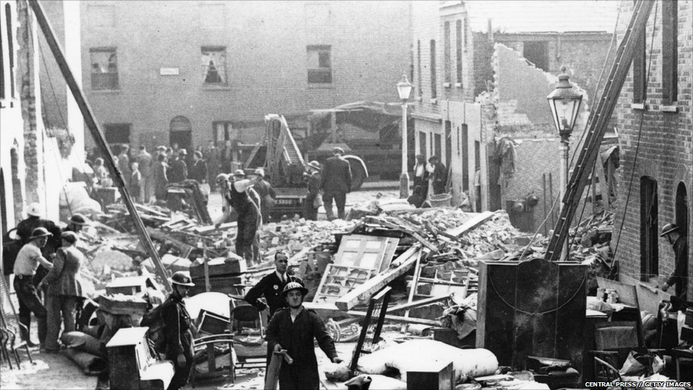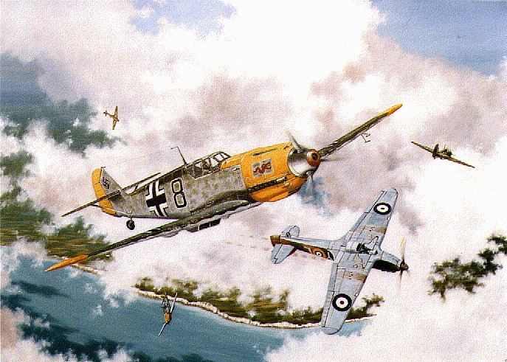



Brwydr Prydain a’r Blitz
Tasg gyfoethog ar gyfer Blynyddoedd 5 a 6
Disgwyliadau FfLlRh a atgyfnerthir yn y wers hon
Llythrennedd – Llafaredd:
5.OS2 Esbonio gwybodaeth a syniadau, archwilio a defnyddio ffyrdd o argyhoeddi (B5)
6.OS2 Mynegi materion a syniadau’n eglur, gan ddefnyddio geirfa arbenigol ac enghreifftiau (B6)
Llythrennedd – Darllen:
5.RS3 Darllen testunau estynedig yn annibynnol am gyfnodau cyson (B5)
6.RS3 Darllen testunau estynedig yn annibynnol am gyfnodau cyson (B6)
5.RS5 Defnyddio ystod o strategaethau i gip ddarllen (sgimio) (B5)
6.RS5 Defnyddio ystod o strategaethau i ddod o hyd i wybodaeth (B6)
5.RA6 Pwyso a mesur a yw’r cynnwys yn ddibynadwy (B5)
Llythrennedd – Ysgrifennu:
5.WM2 Ymhelaethu ar y prif syniad(au) drwy roi rhesymau, gwybodaeth ac enghreifftiau ategol (B5)
6.WM2 Ysgrifennu adroddiad cynhwysfawr o bwnc neu thema (B6)
5.WM5 Diwygio a gwella’u gwaith ysgrifennu, gan esbonio pam maent wedi gwneud newidiadau (B5)
6.WM5 Ystyried, golygu ac ailddrafftio i wella’u gwaith ysgrifennu (B6)
Rhifedd:
5.N12a Adio a thynnu rhifau 3 digid drwy ddefnyddio dull meddwl neu ysgrifenedig priodol (B5)
5.N13 Lluosi a rhannu rhifau 3 digid â rhif 1 digid (B5)
5.D3 a 6.D3 Echdynnu a dehongli gwybodaeth o ystod gynyddol o ddiagramau, amserlenni a graffiau (gan gynnwys siartiau cylch) (B5 a B6)
Estyniad
Llythrennedd – Darllen:
7.RS5 Defnyddio ystod o strategaethau, i gip ddarllen (sgimio) testunau i gael y neges, y syniadau a’r themâu allweddol, a’u llithr ddarllen (sganio) am wybodaeth fanwl (B7)
7.RA5 cymharu safbwyntiau ar yr un pwnc a phwyso a mesur p’un yw’r mwyaf dilys (B7)
Llythrennedd – Ysgrifennu:
7.WM1 Ysgrifennu adroddiad cynhwysfawr am bwnc gan gyflwyno gwybodaeth, prosesau a syniadau’n glir ac yn addas at y diben (B7)
7.WM5 Nodi meysydd i’w gwella yn eu gwaith ysgrifennu, golygu ac ailddrafftio (B7)
Trosolwg
Bydd y dysgwyr yn rhoi adroddiad ysgrifenedig i Churchill ar gyflwr Prydain ar ôl Brwydr Prydain a'r Blitz,
Cyflwyniad
Cynhyrchwch lyfryn A5 o'r deunyddiau isod i'r dysgwyr ei ddefnyddio. Cysylltwch y wybodaeth yn y pecyn i ddysgu blaenorol ar yr Ail Ryfel Byd.
Gosodwch her i’r dysgwyr gynhyrchu adroddiad ar gyfer Churchill (gan ddefnyddio ap Morph efallai) ar gyflwr y wlad yn dilyn Brwydr Prydain a'r Blitz, gan ddefnyddio'r wybodaeth yn y pecyn a'r cwestiynau (gwahaniaethol) fel canllaw yn unig. Ni fwriedir i’r cwestiynau gael eu defnyddio fel gweithgaredd darllen a deall.
Gweithgareddau dysgu annibynnol
Y dysgwyr i weithio mewn parau i baratoi adroddiad i Churchill ac yna cynhyrchu adroddiadau unigol fel darn o destun gwybodaeth.
Adolygu dysgu
Hunanasesu ac asesu cymheiriaid.
Meysydd eraill y cwricwlwm
Sgiliau Hanes:
Dehongliadau o hanes
Dylai dysgwyr gael cyfleoedd:
- i adnabod y ffyrdd y mae’r gorffennol yn cael ei gynrychioli a’i ddehongli
- gwahaniaethu rhwng ‘ffaith’ a ‘barn’, gan roi peth tystiolaeth/ rhesymau’n seiliedig ar wybodaeth ar gyfer hyn.
Ymholiad hanesyddol:
Dylai dysgwyr gael cyfleoedd:
- i ofyn ac ateb cwestiynau perthnasol am y gorffennol
- cynllunio’r dull ymchwilio i’w ddefnyddio, gan awgrymu sut i ddod o hyd i wybodaeth berthnasol
- defnyddio ystod o ffynonellau, gan gynnwys TGCh, e.e. arteffactau, adeiladau a safleoedd, oedolion yn sôn am eu gorffennol eu hunain, ffynonellau gweledol, data a ffynonellau ysgrifenedig priodol
- myfyrio ar eu canfyddiadau a’r dull ymchwilio a ddefnyddiwyd.
Trefnu a chyfathrebu
Dylai dysgwyr gael cyfleoedd:
- i ddethol, cofnodi, a threfnu gwybodaeth hanesyddol
- cyfathrebu syniadau, safbwyntiau a chasgliadau yn fwyfwy annibynnol mewn amrywiaeth o ffyrdd, gan gynnwys TGCh, e.e. graffiau, siartiau, ysgrifennu estynedig, cyflwyniadau gweledol a llafar.
Ystod hanes:
Dylai dysgwyr gael cyfleoedd:
- i ddeall pam fod pobl wedi gwneud pethau
- astudio’r gwahaniaethau ym mywydau bob dydd pobl mewn dau gyfnod cyferbyniol o’r ugeinfed ganrif
- cynnal ymchwiliadau i hanes o’u cwmpas ac i fywyd pobl ar wahanol adegau a lleoedd yn y gorffennol
- gofyn ac ateb y cwestiynau:
- A oedd newidiadau arwyddocaol ym mywydau pobl yn y cyfnod hwn ac, os felly, pam?
- Sut mae bywydau bob dydd pobl yn y cyfnod hwn wedi’u cynrychioli a’u dehongli a pham?

Brwydr Prydain: Gorffennaf – Hydref 1940
Beth oedd hi?
Roedd Brwydr Prydain yn frwydr bwysig yn yr Ail Ryfel Byd. Ar ôl i Almaen Hitler goncro’r rhan fwyaf o Ewrop, gan gynnwys Ffrainc, yr unig wlad o bwys ar ôl i’w hymladd oedd Prydain Fawr. Roedd yr Almaen eisiau ymosod ar Brydain Fawr, ond yn gyntaf roedd angen iddynt ddinistrio Awyrlu Brenhinol Prydain Fawr. Brwydr Prydain oedd pan wnaeth yr Almaen fomio Prydain Fawr i geisio dinistrio’i hawyrlu a pharatoi ar gyfer ymosodiad.
Pryd oedd hi?
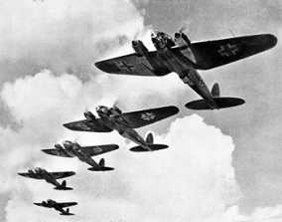
Cychwynnodd Brwydr Prydain ar 10 Gorffennaf 1940. Parhaodd am fisoedd wrth i’r Almaen barhau i fomio Prydain.
Sut gafodd hi ei henw?
Daw’r enw o araith gan Brif Weinidog Prydain Fawr, Winston Churchill. Ar ôl i’r Almaen oresgyn Ffrainc, meddai “Mae Brwydr Ffrainc drosodd. Mae Brwydr Prydain ar fin cychwyn.”
Awyrennau’r Almaen yn ymosod ar Brydain

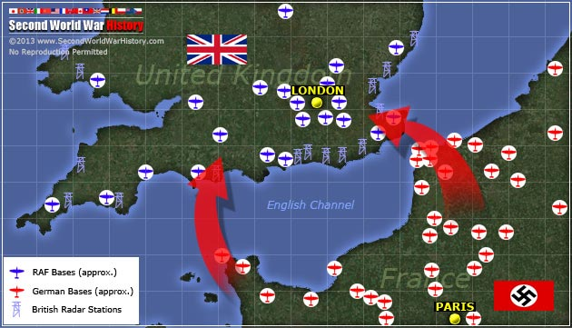

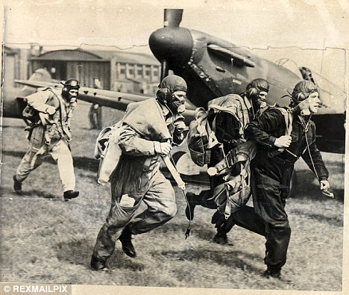

Criw Spitfire ym maes awyr Duxford

Brwydr Prydain: Colledion RAF, Gorffennaf 1940
 | Wedi’u dinistrio | Wedi’u difrodi | Peilotiaid a laddwyd | Peilotiaid ar goll | Peilotiaid a anafwyd
Hurricane | 33 | 17 | 23 | 0 | 11
Spitfire | 34 | 24 | 25 | 0 | 9
Blenheim | 4 | 1 | 9 | 0 | 1
Defiant | 6 | 1 | 10 | 0 | 2
Cyfanswm | 77 | 43 | 67 | 0 | 23

Brwydr Prydain: Colledion RAF, Awst 1940
 | Wedi’u dinistrio | Wedi’u difrodi | Peilotiaid a laddwyd | Peilotiaid ar goll | Peilotiaid a anafwyd
Hurricane | 211 | 44 | 85 | 1 | 68
Spitfire | 113 | 40 | 41 | 3 | 38
Blenheim | 13 | 10 | 6 | 3 | 0
Defiant | 7 | 3 | 7 | 0 | 4
Beaufighter | 0 | 1 | 0 | 0 | 0
Cyfanswm | 344 | 98 | 139 | 7 | 110

Brwydr Prydain: Colledion Luftwaffe – Gorffennaf 1940
 | Wedi’u dinistrio | Wedi’u difrodi | Peilotiaid a laddwyd | Peilotiaid ar goll | Peilotiaid a anafwyd
Dornier Do 17 | 39 | 13 | 30 | 74 | 19
Junkers 87 | 13 | 11 | 10 | 12 | 3
Junkers 88 | 39 | 11 | 52 | 67 | 11
Heinkel 111 | 32 | 3 | 52 | 67 | 11
Messersch.109 | 48 | 14 | 17 | 14 | 13
Messersch.110 | 18 | 4 | 13 | 17 | 2
Awyrennau eraill | 27 | 1 | 19 | 33 | 15
Cyfanswm | 216 | 57 | 193 | 302 | 69

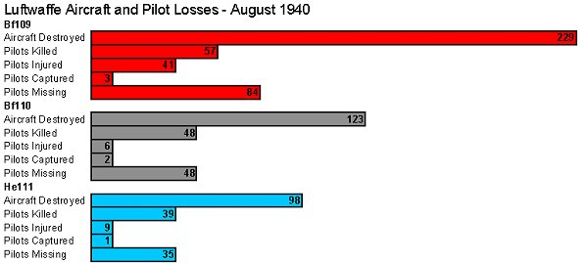

http://www.historylearningsite.co.uk/battle_of_britain_statistics.htm - #
AWYRENNAU PRYDEINIG ERAILL  Gloster Gladiator  Boulton Paul Defiant  Hawker Hurricane  Bristol Blenheim | 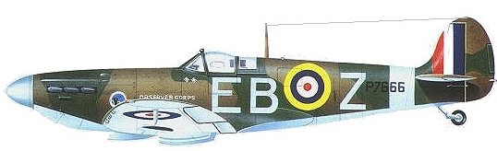
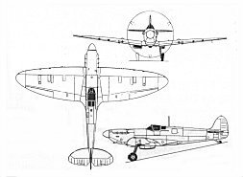 | Supermarine  Spitfire

Yn ystod Brwydr Prydain (Gorffennaf – Hydref 1940), ystyriwyd mai’r Spitfire oedd yr awyren rhyfel orau gan yr RAF, er fod mwy o Hawker Hurricanes yn cael eu defnyddio yn erbyn y Luftwaffe. Roedd gan yr unedau Spitfire gymhareb buddugoliaeth-i-golled uwch na’r rheiny oedd yn hedfan Hurricanes.

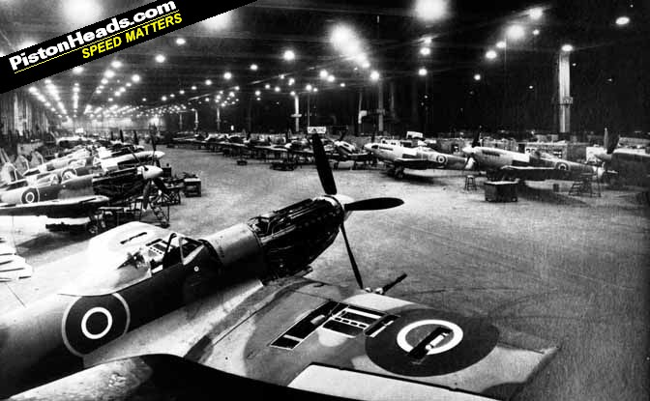
Cynhyrchu Spitfires yn Castle Bromwich
Erbyn diwedd mis Medi 1940, roedd 125 o Spitfires wedi cael ei hadeiladu, eu prawf-hedfan, a'u cyflenwi.
Parhaodd y cynhyrchu tan fis Mehefin 1941. Fis yn ddiweddarach, cyflwynodd Castle Bromwich eu 1,000fed Spitfire, gan gwblhau’r contract gwreiddiol.

Radar
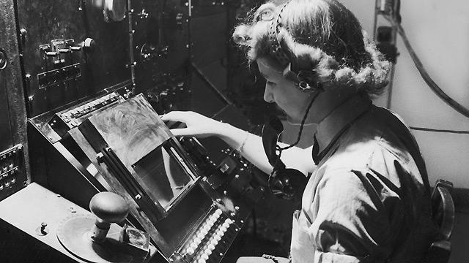
Profiad amser rhyfel Gweithredydd Radar WAAF, Gwen Reading
“Mae'n anodd bellach sylweddoli pa mor anhygoel oedd y ddyfais radar yn cael ei hystyried yn ystod yr Ail Ryfel Byd. Tan i Watson Watt ddatblygu radar yng nghanol y tridegau, nid oedd unrhyw ffordd o wybod os oedd awyrennau'r gelyn yn agosáu at ein glannau, hyd nes y gellid eu gweld neu eu clywed. Wrth siarad am radar cyfnod y rhyfel gyda phobl ifanc y dyddiau hyn, nid ydynt yn meddwl llawer o’r peth; sut y gallent, pan fyddant yn cymryd yn ganiataol pethau fel y teledu, cyfrifiaduron a ffonau symudol? Ond roedd mor wahanol chwe deg mlynedd yn ôl. Radar oedd ein arf dirgel. Yr arf dirgel a oedd yn caniatáu i’n nifer druenus lai o awyrennau rhyfel fod mewn sefyllfa dda pan gychwynnodd Hitler ar Frwydr Prydain. Roedd y gorsafoedd radar ar arfordir y de yn galluogi’r ychydig awyrennau rhyfel a pheilotiaid i fod bob amser yn y lle iawn ar yr adeg iawn. Mae'n rhaid bod Hitler yn methu â deall sut yr oeddem yn trefnu hyn, pan mai’r strategaeth amlwg fyddai wedi bod i batrolio'r awyr yn chwilio am awyrennau rhyfel yr Almaen, sef defnydd drud o ddynion a pheirannau.”

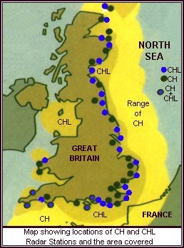
Roedd buddugoliaeth Prydain ym Mrwydr Prydain yn bennaf oherwydd cyfres o orsafoedd radar a oedd wedi ei hadeiladu ar hyd arfordir deheuol a dwyreiniol Prydain yn 1939. Galluogodd y gorsafoedd radar hyn i’r Prydeinwyr bennu cyfeiriad, uchder a chyflymder awyrennau Almaenig a oedd yn dod tuag at y wlad tra’r oeddynt yn dal i fod 50 i 60 milltir i ffwrdd, a chanolbwyntio eu lluoedd rhyfel cyfyngedig yn eu herbyn.

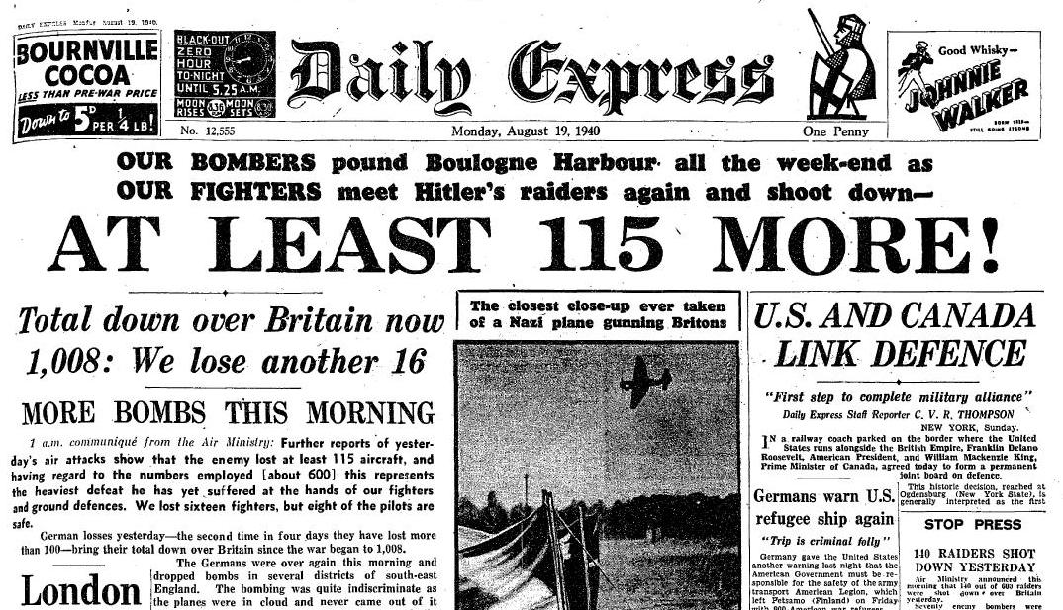

Ffeithiau pwysig
- Enw llu awyr Prydain Fawr oedd yr RAF neu'r Llu Awyr Brenhinol. Enw llu awyr yr Almaen oedd y Luftwaffe.
- Yr enw cod ar gyfer cynlluniau goresgyniad Hitler oedd Operation Sea Lion.
- Amcangyfrifir bod tua 1,000 o awyrennau Prydeinig wedi’u saethu i lawr yn ystod y frwydr, tra bod dros 1,800 o awyrennau'r Almaen wedi’u dinistrio.
- Y prif fathau o awyrennau rhyfel a ddefnyddiwyd yn y frwydr oedd y Messerschmitt Bf109 a'r Bf110 gan Luftwaffe yr Almaen a Hurricane Mk a Spitfire Mk gan y Llu Awyr Brenhinol.
- Herman Goering oedd arweinydd Luftwaffe yr Almaen. Syr Hugh Dowding oedd arweinydd y Llu Awyr Brenhinol.
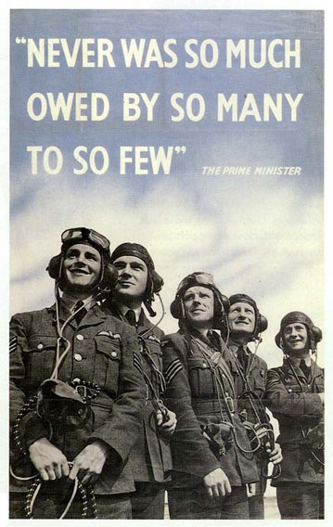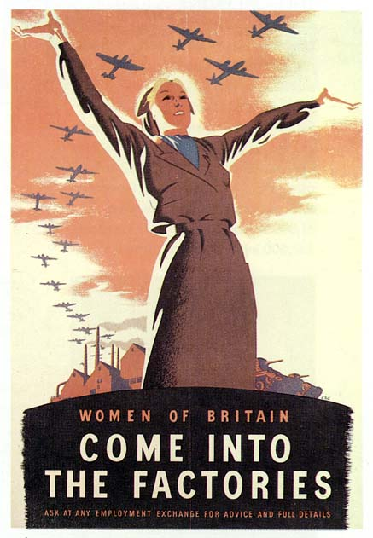

Y Blitz
- Blitz yw'r gair Almaeneg am 'fellt'.
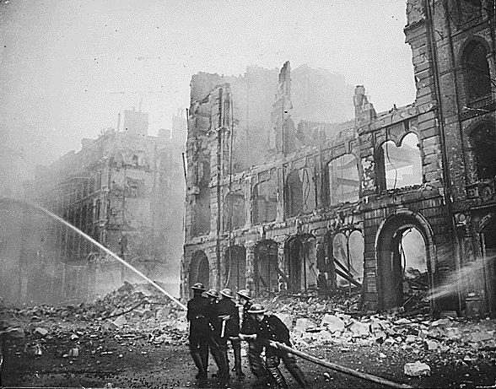
- Gan ddechrau ar 7 Medi 1940, bomiwyd Llundain am 57 noson yn olynol.
- Dros gyfnod o 267 diwrnod ymosodwyd ar Lundain 71 o weithiau, Birmingham, Lerpwl a Plymouth wyth gwaith, Bryste chwe gwaith, Glasgow bum gwaith, Southampton bedair gwaith, Portsmouth dair gwaith, ac roedd hefyd o leiaf un cyrch mawr ar wyth o ddinasoedd arall.
- Dinistriodd neu difrododd y Luftwaffe fwy na miliwn o dai yn Llundain a lladdwyd mwy na 40,000 o sifiliaid, bron i hanner ohonynt yn Llundain.
- Parhaodd yr Almaen i fomio Llundain yn y nos tan fis Mai 1941. Enw’r gyfres hon o fomio oedd y Blitz.
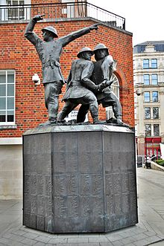
Y Blitz
- Hefyd ymosodwyd yn galed ar borthladdoedd a chanolfannau diwydiannol tu allan i Lundain; y ddinas a ddioddefodd y bomio gwaethaf y tu allan i Lundain oedd Lerpwl, a oedd yn brif borthladd i’r Iwerydd, lle bu farw 4,000 o bobl.
- Hefyd ymosododd y bomwyr Almaenig ar Birmingham a Coventry, oherwydd y ffatrïoedd Spitfire a thanciau yn Birmingham a’r nifer o ffatrïoedd arfau yn Coventry; cafodd canol dinas Coventry ei dinistrio’n gyfan gwbl bron gan y bomio.
- Noson olaf y Blitz, 10 Mai 1941, oedd y waethaf: lladdwyd 3,000 o bobl Llundain.
- Rhoddodd Hitler y gorau i fomio Llundain yn y diwedd oherwydd ei fod angen i’w fomwyr ymosod ar Rwsia.
Mae'r lluniau yn dangos diffoddwyr tân yn ystod y Blitz a'r Gofeb Diffoddwyr Tân Genedlaethol.
Yn ystod y rhyfel, lladdwyd mwy na 800 o ddiffoddwyr tân ac anafwyd dros 7,000.

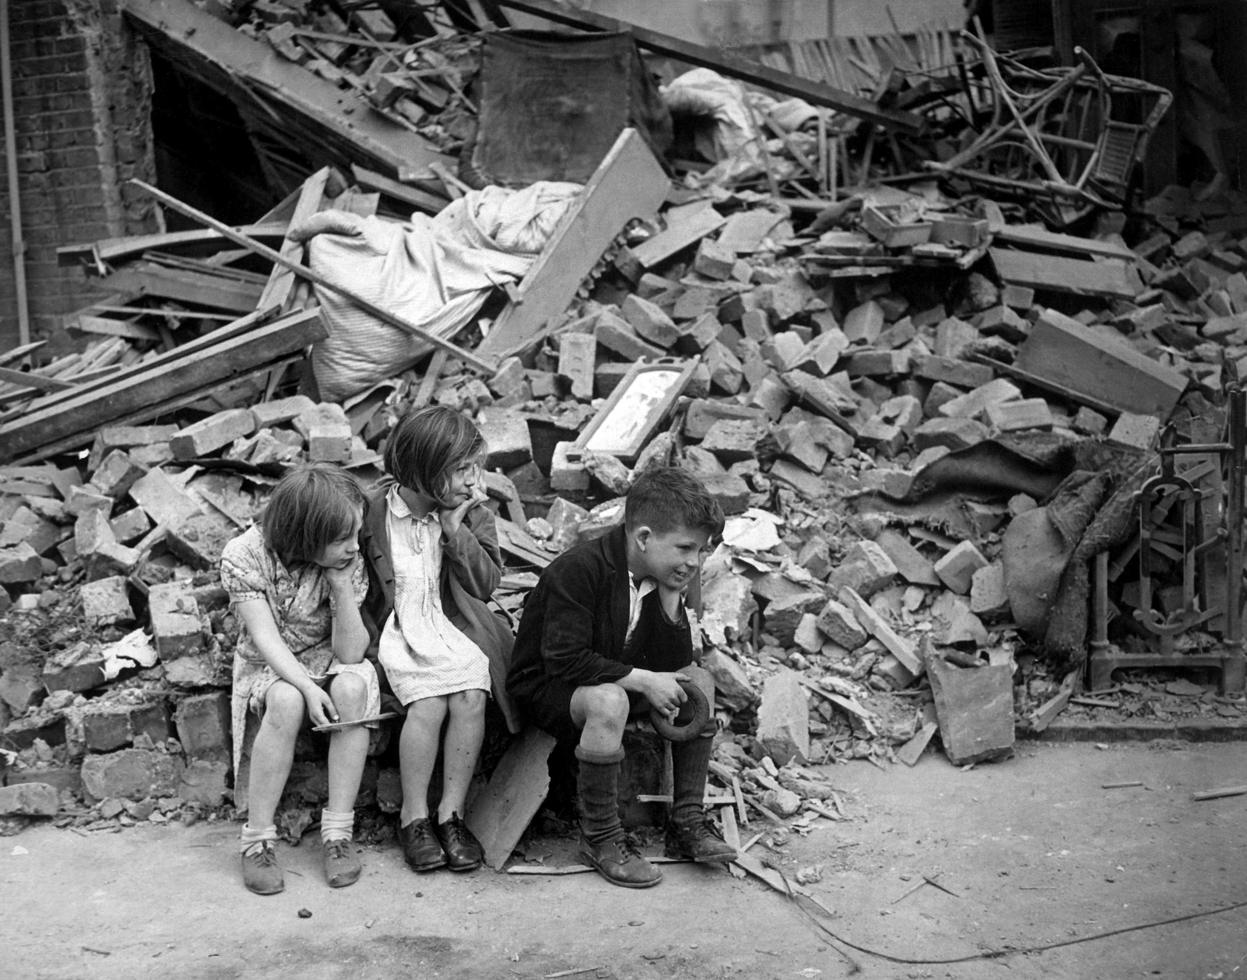
Yn y digwyddiad unigol gwaethaf yn y Blitz, lladdwyd 450 o bobl pan ddinistriodd bom ysgol yn West Ham a oedd yn cael ei defnyddio fel lloches cyrch awyr.
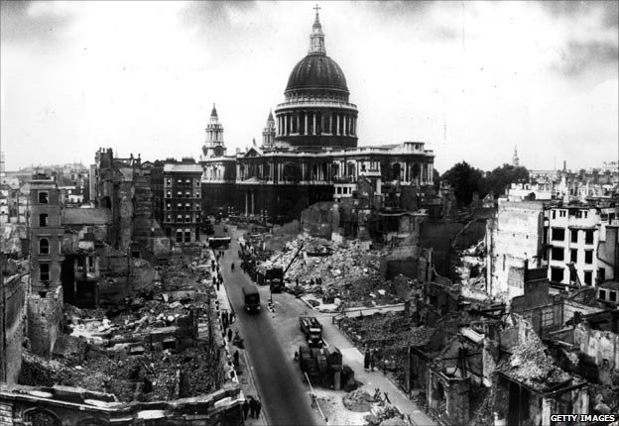

Eglwys Gadeiriol Sant Paul yn ystod y Blitz

Brwydr Prydain – Grŵp 1
Cynlluniwch brif elfennau eich adroddiad at Churchill gan ddefnyddio'r canlynol fel canllaw yn unig:
- Faint o beilotiaid Prydeinig a gollwyd yn ystod Gorffennaf ac Awst 1940?
- Talgrynnwch i’r cant agosaf y nifer o awyrennau Spitfires a gafodd eu dinistrio’n llwyr yn ystod Gorffennaf ac Awst 1940.
- A oedd y nifer o Spitfires a gynhyrchwyd yn ddigon i gymryd lle’r colledion?
- Lle’r oedd Spitfires yn cael eu gwneud?
- Sut wnaeth radar helpu gydag amddiffyn y wlad?
- Pam oedd y gorsafoedd radar yn bennaf ar arfordiroedd Lloegr?
- Pa drefi a dinasoedd gafodd eu bomio waethaf yn ystod y Blitz? Pam?
- Faint o ymosodiadau fu ar ddinasoedd mawr Prydeinig?
- Tua faint o bobl Llundain gafodd eu lladd?
- Pa mor hir wnaeth yr ymosodiad parhaus ar Lundain bara, a phryd ddaeth o i ben?
- Sut ddifrod gafwyd yn Llundain?
- Pam wnaeth Hitler atal y Blitz?
- Defnyddiwch y rhyngrwyd i gael gwybod mwy am Frwydr Prydain i ychwanegu at eich adroddiad.

Brwydr Prydain – Grŵp 2
Cynlluniwch brif elfennau eich adroddiad at Churchill gan ddefnyddio'r canlynol fel canllaw yn unig:
- Pam wnaeth Brwydr Prydain gychwyn?
- Beth oedd cyfanswm y colledion o beilotiaid Prydain yn ystod Gorffennaf ac Awst 1940?
- Talgrynnwch i’r cant agosaf y nifer o awyrennau Spitfires a gollwyd neu a ddifrodwyd yn ystod Gorffennaf ac Awst 1940.
- Talgrynnwch i’r cant agosaf y nifer o awyrennau’r Almaen a gafodd eu dinistrio’n llwyr yn ystod Gorffennaf ac Awst.
- Cymharwch nifer y peilotiaid Prydeinig ac Almaenig a laddwyd neu a gollwyd yn ystod yr un cyfnod.
- A gynhyrchwyd digon o Spitfires yn ystod Brwydr Prydain i gymryd lle’r colledion?
- Pa awyrennau oedd fwyaf effeithiol yn erbyn y Luftwaffe? Pam?
- Beth a adeiladwyd yn 1939 oedd yn chwarae rhan bwysig mewn amddiffyn Prydain yn ystod y cyfnod hwn? Sut?
- Pam oedd y gorsafoedd radar wedi’u lleoli’n bennaf ar arfordir dwyreiniol a de Lloegr?
- Beth ydych chi'n feddwl oedd Churchill yn ei olygu pan ddywedodd, “Ni fu erioed ddyled mor fawr gan gymaint i gyn lleied.” ?
- Pam ydych chi'n meddwl bod y poster y wraig ar y bryn wedi ei gynhyrchu?
- Yn ystod y Blitz, beth oedd cyfanswm nifer yr ymosodiadau ar ddinasoedd, a pham y dewiswyd y dinasoedd hynny ar gyfer ymosodiad?
- Am sawl wythnos barhaodd y Blitz?
- Tua faint o bobl Llundain fu farw?
- Beth oedd yr effaith ar ddinas Llundain?
- Pam wnaeth Hitler atal y Blitz?
- Defnyddiwch y rhyngrwyd i gael gwybod mwy am Frwydr Prydain i ychwanegu at eich adroddiad.

